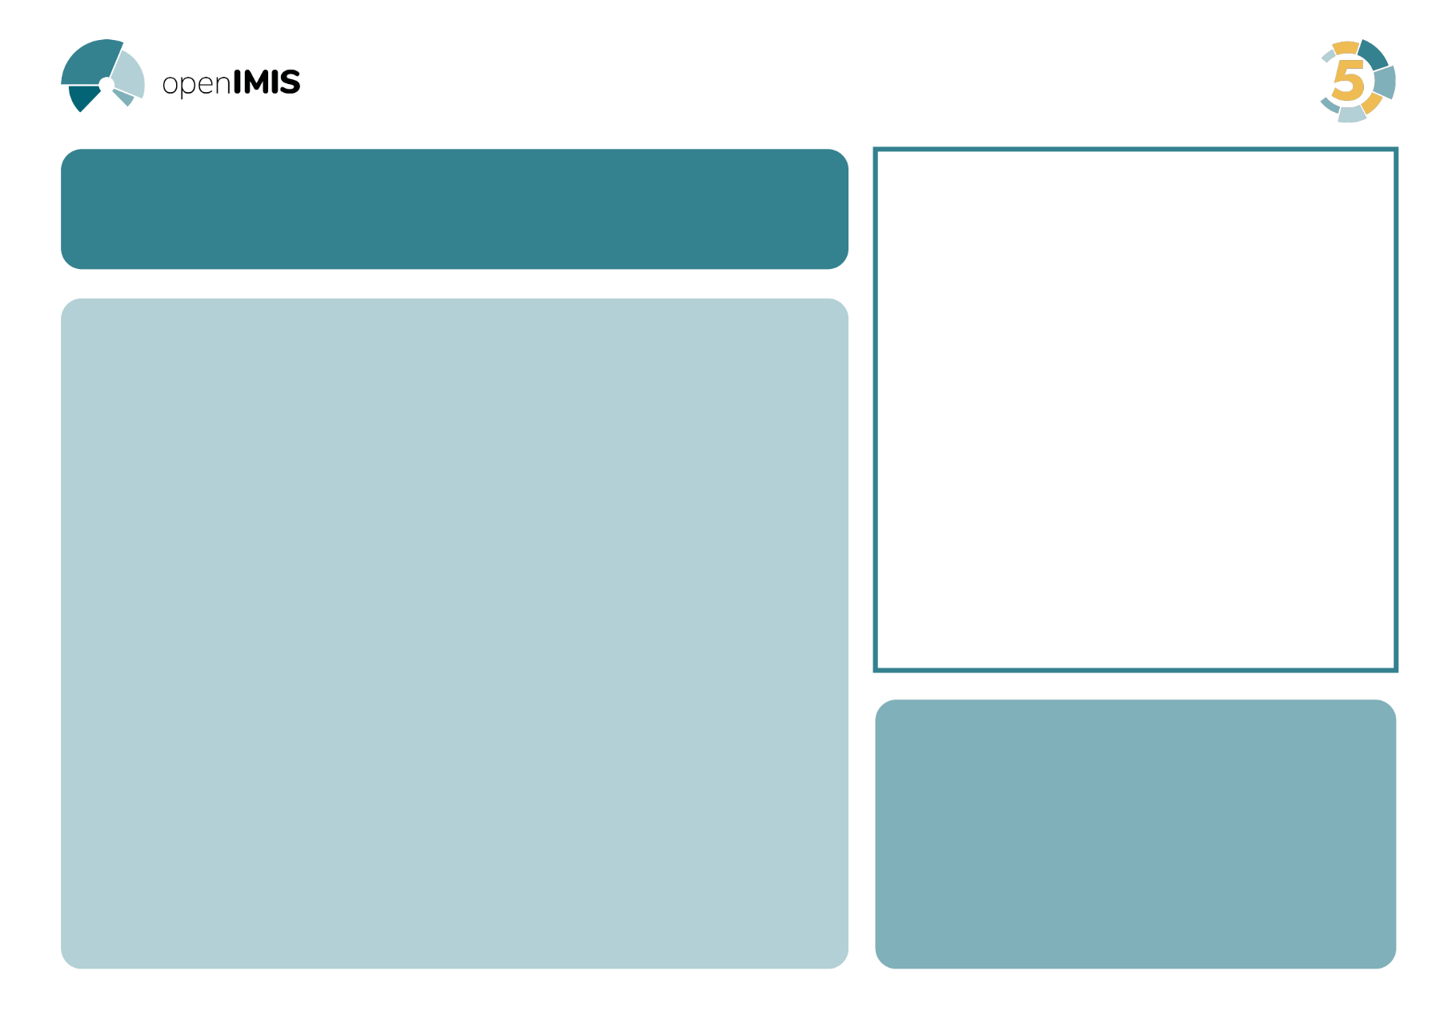

Title, full name

Position, section/department, organization/company, relation to openIMIS e.g. developer

„Testimonial text (max. 200-250 characters incl. spaces) ……….. ……… ……. …….. …….. ….. ……. ……. …….. ……… ……… ………. ………. …….. ……. ……… ……… ………. ………. …….. ……. …… …….. …..”

……… ……… ………. ………. ……..“

**openIMIS 5th Anniversary**